©  www.eRko.sk  Zápisník Detektíva  © www.eRko.sk | 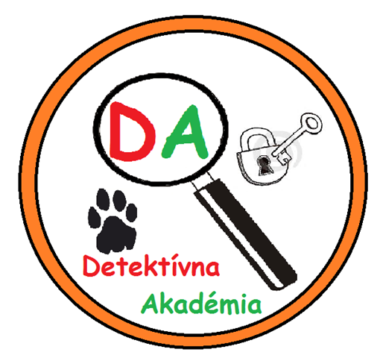  Letný tabor  Letný tabor
www.rebrik.sk  eRko  © 2014 | Zápisník Detektíva
2 2  Pravidlá správneho detektíva  - Detektív viac počúva ako hovorí.  - Detektív nikoho krivo neobviňuje.  - Detektív musí hľadať a mať dôkazy.  - Detektív je trpezlivý – neháda sa a nekričí.  - V Detektívnej Akadémii musia detektívi byť kolegami – nie konkurentami.  - Na riešenie prípadu sa musí každý detektív poriadne sústrediť. Aby vládal, musí zachovávať pokoj v čase na to určenom.  - Detektív bojuje proti zločinu najmä svojim dobrým príkladom.  - Detektív vždy pomáha druhým.  - Všetky nejasnosti si detektív vysvetlí s riaditeľkou Detektívnej Akadémie.  - Správny detektív má vo svojej výbave preukaz a odznak. V prípade, že poruší pravidlá sú mu tieto predmety odobraté.  2 2 | 23  Daktyloskopia  skúmanie línií na prstoch rúk  Existuje niekoľko typov DERMATOGLYFOV, pomocou ktorých je možné identifikovať osobu. Zobrazené sú na obrázku:  - Plochý oblúk  - Stanový oblúk  - Ulnárna slučka (otvorená smerom k lakťovej kosti)  - Radiálna slučka otvorená smerom k vretennej kosti)  - Dvojitá slučka  - Špirálový vír  - Koncentrický vír  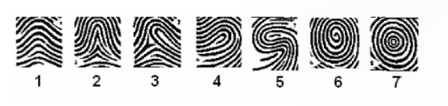  Mám dermatoglif podľa obrázka číslo: ...................
Pravidlá správneho detektíva  - Detektív viac počúva ako hovorí.  - Detektív nikoho krivo neobviňuje.  - Detektív musí hľadať a mať dôkazy.  - Detektív je trpezlivý – neháda sa a nekričí.  - V Detektívnej Akadémii musia detektívi byť kolegami – nie konkurentami.  - Na riešenie prípadu sa musí každý detektív poriadne sústrediť. Aby vládal, musí zachovávať pokoj v čase na to určenom.  - Detektív bojuje proti zločinu najmä svojim dobrým príkladom.  - Detektív vždy pomáha druhým.  - Všetky nejasnosti si detektív vysvetlí s riaditeľkou Detektívnej Akadémie.  - Správny detektív má vo svojej výbave preukaz a odznak. V prípade, že poruší pravidlá sú mu tieto predmety odobraté. | Daktyloskopia  skúmanie línií na prstoch rúk  Existuje niekoľko typov DERMATOGLYFOV, pomocou ktorých je možné identifikovať osobu. Zobrazené sú na obrázku:  - Plochý oblúk  - Stanový oblúk  - Ulnárna slučka (otvorená smerom k lakťovej kosti)  - Radiálna slučka otvorená smerom k vretennej kosti)  - Dvojitá slučka  - Špirálový vír  - Koncentrický vír  Mám dermatoglif podľa obrázka číslo: ...................  23
22 2  Hymna detektíva  - My sme mladí detektívi,  správne čnosti máme,  zločinec nám neunikne,  vždy ho vypátrame.  R: Detektívka, detektívi, detektív,  odhalíme, vyriešime množstvo krívd.  Detektívka, detektívi, detektív,  radostne si zaspievame z plných síl.  2. Radosť, bystrosť, odvaha  nechýba nám tralalá,  vytrvalo posliedime,  a zlo vypátrame.  R:  5 | Moje meno:  Moja Detektívna Akadémia:  Som z…:  Odtlačok prsta:  3
Za príbuzných  Milosrdný Bože, skrze Ducha Svätého vkladáš do sŕdc veriacich dary svojej lásky; daj našim príbuzným duševné i telesné zdravie, aby ťa milovali z celého srdca a ochotne plnili tvoju vôľu.  Skrze Krista nášho Pána.  Amen.  Za priateľov  Dobrý Bože, ďakujem ti za mojich priateľov. Sú ku mne dobrý, úprimný a vo všetkom mi pomáhajú. Spolu sa hráme a máme sa radi.  Prosím ťa, daj, aby som aj ja bol vždy k svojim priateľom láskavý, obetavý a dobrý. Amen.  Modlitba po sv. prijímaní  Duša Kristova posväť ma.  Telo Kristovo, spas ma.  Krv Kristova, opoj ma.  Voda z boku Kristovho,  obmy ma.  Umučenie Kristovo posilni ma.  Ó dobrý Ježišu, vyslyš ma.  Do svojich svätých rán skry ma.  Nedaj mi odlúčiť sa od teba.  Pred zlým nepriateľom chráň ma.  V hodinu smrti mojej povolaj ma.  A daj mi prísť k tebe,  aby som ťa chválil (chválila) s tvojimi svätými  na veky vekov. Amen.  Modlitba pred sv. prijímaním  Pane Ježišu, ty si môj  Boh a Pán.  Ty si môj Spasiteľ a Vykupiteľ.  Ty si môj najlepší priateľ.  Viem, že si prítomný  vo sviatosti oltárnej  ako Boh a človek.  Verím, že si skrytý v nebeskom chlebe a chceš byť pokrmom mojej duše.  Milujem ťa z celého srdca  a veľmi túžim po tebe.  Posväť mi dušu i telo a ochraňuj ma, aby som bol šťastný naveky. Amen.  20 | Dátum:  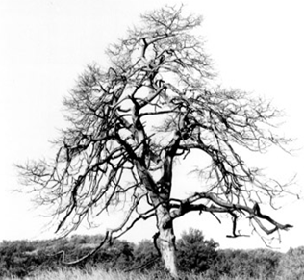
18  SOBOTA ráno 13. 7. 2013  16  18 | Dátum:  7  Ako pestovať čnosť vďačnosti:  - byť vďačný rodičom za to, čo pre mňa robia  - hovoriť o tom ako ma majú rodičia radi  - prejavím lásku každému človeku, ktorého stretnem – dobrým slovom, úsmevom, pomôžem mu v čom si všimnem že potrebuje pomoc alebo ma o ňu poprosí, poteším toho, kto bude smutný alebo z niečoho nešťastný  - nezabudnem používať slovo „prosím“ a „ďakujem“
Dátum:  Cnosť radosti  je osobná čnosť, vychádza z poznania, že mi je blízko Boh, ako zdroj sily, ktorý mi umožňuje prekonávať aj také situácie, ktoré sú ťažké a neradostné. Táto čnosť je spojená aj so službou blížnemu.  Podmienky pre nadobudnutie kresťanskej radosti: čistota svedomia, dobrá sv. spoveď, stále premáhanie zlých náklonností, viera v Božiu prozreteľnosť, ktorá riadi všetky vonkajšie udalosti k dobrému, pochopenie tajomstva kríža, usilovná práca v službe Božej, ktorá dáva zadosťučinenie a rozvíja naše vlohy, úsilie o usporiadaný a pravidelný život, viera v účinnosť modlitby.  Radujte sa, spravodliví, v Pánovi a plesajte, jasajte všetci, čo máte srdce úprimné. (Ž 32,11)  Jasaj na chválu Pánovi, celá zem, s radosťou slúžte Pánovi. S plesaním vstupujte pred jeho tvár. (Ž 100, 2)  Jeho svätým menom sa honoste; nech sa radujú srdcia tých, čo hľadajú Pána. (Ž 105, 3)  Každý tak, ako si umienil v srdci; nie zo žiaľu ani z donútenia, lebo veselého darcu Boh miluje. (2 Kor 9,7)  16 | Dátum:  Ako sa cvičiť v tejto čnosti  - budem sa učiť dobrovoľne zriekať vecí z lásky k Ježišovi – sladkosti, dlhého vysedávania pri počítači, televízii a iné  - budem slušne vystupovať svojimi rečami a oblečením  - budem spokojný s tým, čo mi dajú rodičia a nebudem vymýšľať  - rád sa podelím s tým, čo mám – čokoláda, cukríky a pod.  9
Dátum:  Čnosť miernosti  je to stav vnútorného upokojenia sa a skrotenia rozpálených emócií a rozhodnutia sa pre dobro. Najlepšie by tento stav v slovenčine popísali slová miernosť, ústupčivosť, krotkosť, tichosť, pokora, kapitulácia, poddajnosť.  Znamená „mať kontrolu“ alebo „mať moc“, vnútornú moc za pomoci, ktorej človek vlastní seba samého. Zabezpečuje nadvládu vôle nad pudmi a udržiava túžby v medziach počestnosti. Mierny človek zameriava svoje zmyslové túžby na dobro, zachováva zdravú zdržanlivosť a "nechodí za tým, po čom srdce túži" /Sir 5,2/.  „Nežeň sa za náruživosťou, ale odvráť sa od svojej hriešnej vôle" /Sir 18,30/.  Máme žiť v tomto veku "triezvo, spravodlivo a nábožne." /Tít 2,12/.  On sa ho opýtal: “Ktoré?” Ježiš odpovedal: “Nezabiješ! Nescudzoložíš! Nepokradneš! Nebudeš krivo svedčiť! Cti otca i matku a milovať budeš svojho blížneho ako seba samého!” Mladík mu povedal: “Toto všetko som zachovával. Čo mi ešte chýba?” Ježiš mu vravel: “Ak chceš byť dokonalý, choď, predaj, čo máš, rozdaj chudobným a budeš mať poklad v nebi. Potom príď a nasleduj ma!” Keď mladík počul toto slovo, odišiel smutný, lebo mal veľký majetok.  8  (Mt 19, 16-22) | Dátum:  Ako sa cvičiť v radostnosti  - mať upravené životné prostredie, svoju izbu, aby bola pekná uprataná, elegantná a niečím oživená – kytica kvetov, plyšová hračka, poriadok na stole  - rád si vypočujem peknú hudbu či poéziu alebo príbeh, prípadne to sám zrealizujem  - rád si posedím a porozprávam s priateľmi, či nezištne im pomôžem  - budem sa chrániť každej mrzutosti a náladovosti, budem rozdávať dobrú náladu  - budem častejšie používať slovo: rád to urobím, rád tam pôjdem, rád sa s vami zahrám, rád pôjdem s vami na výlet, namiesto mne sa nechce...  17
Dátum:  Čnosť čistoty  táto čnosť nám umožňuje milovať úprimným a nerozdeleným srdcom; prostredníctvom čistého úmyslu, ktorý spočíva v zameraní na pravý cieľ človeka: pokrstený sa snaží prostým okom vo všetkom nájsť a plniť Božiu vôľu; prostredníctvom čistého pohľadu, vonkajšieho i vnútorného; ovládaním citov a obrazotvornosti, odmietaním akejkoľvek záľuby v nečistých myšlienkach a skutkoch. Posilňuje sa prostredníctvom modlitby.  Ako sa môže pestovať táto čnosť?  - najmä učiť sa poznávať Boha – zamilovať si modlitbu, čítanie Svätého písma, časté pristupovanie k sv. prijímaniu, konať drobné sebazápory z lásky k Ježišovi  - očisťovať srdce od každého klamstva a lži  - očisťovať srdce od falošnosti a neúprimnosti postojov  - budem sa vyhýbať neslušným obrázkom a filmom  - neslušné vtipy, slová a reči nebudú vychádzať z mojich úst  Blahoslavení čistého srdca, lebo oni uvidia Boha. (Mt 5,8)  10  10  10 | Dátum:  Ako pestovať túto čnosť?  - Rozvíjaním svojich darov – spev, hra na hudobný nástroj, tréningy v športe, a pod.  - Plnenie si povinností - systematické pripravovanie sa do školy, dokončiť každú začatú prácu  - Učiť sa opakovať si slovíčko chcem to urobiť, namiesto musím to urobiť  - Ochotne sa zapojím do aktivít, ktoré sa konajú v mojom okolí, nájdem si na to čas  - Učím sa prekonávať všetky ťažkosti, ktoré sa mi postavia do cesty pri plnení zverených úloh  15
4  Šifry  A B C J N. O. .P  D E F L M R. S. .T  G H I K U. V. .Z  Niečo o čnostiach  Čnosť je trvalá dispozícia konať dobro a konať ho z lásky k Bohu a ľuďom.  Buďte dokonalý ako je dokonalý váš Nebeský otec.  Vzniká opakovanou činnosťou istých rovnakých skutkov, ktoré nám postupne pomôžu, aby sme ľahšie konali dobro.  6  4 | 21  Za kňaza  Pane Ježišu, ďakujem ti, že máme medzi sebou kňaza, tvojho služobníka a správcu Božích tajomstiev. Prosím ťa, daj mu lásku, trpezlivosť, vytrvalosť a dobré zdravie pre túto svätú službu.  Amen.  Pod tvoju ochranu  Pod tvoju ochranu sa utiekame, svätá Božia Rodička. Neodvracaj zrak od našich prosieb, pomôž nám v núdzi a z každého nebezpečenstva nás vysloboď, ty, Panna slávna a požehnaná.  Amen.  Za starých rodičov  Ďakujem ti, Bože, za mojich starých rodičov, za ich lásku a čas, ktorí majú pre mňa .  Požehnaj ich a daj im zdravie a veľa síl, do ďalších dní.  Prosím ťa, daj, aby ešte dlho žili a mali zo mňa radosť. Amen.  Za rodičov  Dobrý Bože, mám veľmi rád svojich rodičov. Odplať im veľkú, obetavú lásku a starostlivosť, ktorou má zahŕňajú. Prosím ťa, daj, aby ešte dlho žili, boli zdraví a mali zo mňa radosť . Amen.
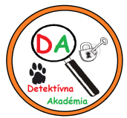  Dátum:  Čnosť vďačnosti  je odpoveďou na milosť.  Preto je vďačnosť v tom najpravejšom slova zmysle odpoveďou na dar, ktorý nám niekto dá zadarmo, ako výsledok svojej veľkodušnosti.  Hovorí sa, že vďačnosť je pamäť srdca. No je to zároveň aj akási sebarealizácia srdca, ktoré sa má možnosť vyslovením vďaky vyjadriť a prezentovať. Našim najväčším darcom je Boh, ktorý nám v prehojnej miere dáva svoje milosti.  Ako Boží vyvolenci, svätí a milovaní, oblečte si hlboké milosrdenstvo, láskavosť, pokoru, miernosť a trpezlivosť. Znášajte sa navzájom a odpúšťajte si, ak by mal niekto niečo proti druhému. Ako Pán odpustil vám, tak aj vy! Ale nad všetko toto majte lásku, ktorá je zväzkom dokonalosti! A vo vašich srdciach nech vládne Kristov pokoj. Preň ste aj povolaní v jednom tele. A buďte vďační! (Kol 3, 12-15)  6  6 | Za učiteľov  Ďakujem ti, Bože, že si mi dal učiteľov, ktorí mi pomáhajú získavať nové vedomosti.  Prosím ťa, daj, aby mali veľa trpezlivosti a síl vo svojej zodpovednej práci.  Amen.  Ranná modlitba  Srdce svoje k tebe dvíham hneď za rána, Bože môj,  ako si ma chránil v noci,  tak i cez deň pri mne stoj!  Daj mi, Bože, cez celý deň hojne svojej milosti,  aby som sa hriechu chránil (chránila)  a žil (žila) vždy v nevinnosti . Amen.  Otče náš...  Zdravas Mária…  Večerná modlitba  Ku koncu sa deň zas chýli,  k odpočinku zve ma noc;  Bože, ty beh času riadiš,  nesmierna je tvoja moc.  Svoje hriechy si ľutujem,  polepšiť sa sľubujem  a za tvoje dobrodenia  zo srdca ti ďakujem. Amen.  Otče náš...  Zdravas Mária ...  Anjel Boží  Anjel Boží , strážca môj,  Prosím ťa, vždy pri mne stoj!  Pomocnú mi ruku daj,  vo všetkom mi pomáhaj, aby som vždy, v každej chvíli viedol (viedla) život Bohu milý.  A tak tebou chránený (chránená)bol (bola) raz v nebi spasený (spasená). Amen.  19
Dátum:  Čnosť vytrvalosti  spočíva v pevnom a nezlomnom zameraní vôle pri uskutočňovaní dajakého dobré premysleného a hodnotného podujatia. Uschopňuje človeka znášať protivenstvá najrozličnejšieho druhu a vziať na seba všetky s ním nutne alebo náhodne spojené ťažkosti. Nezanechať rozrobené dielo len preto, že sa mi nedarí. Dôležitým faktorom je správna motivácia.  A ktoré padlo do dobrej zeme, to sú tí, čo počúvajú slovo, zachovávajú ho v dobrom a šľachetnom srdci a s vytrvalosťou prinášajú úrodu. (Lk 8,15)  On odplatí každému podľa jeho skutkov: večným životom tým, čo vytrvalosťou v dobrých skutkoch hľadajú slávu, česť a nesmrteľnosť, (Rim 2, 6-7a)  A tak sa aj my vami chválime po Božích cirkvách: pre vašu vytrvalosť a vieru vo všetkých prenasledovaniach a súženiach, ktoré znášate.  (2 Sol 1,4)  144  14 | Dátum:  Pane, kto smie bývať v tvojom stánku? Kto môže nájsť odpočinok na tvojom svätom vrchu?  Ten, čo kráča bez poškvrny a koná spravodlivo, čo nepodvádza svojím jazykom, nekrivdí svojmu blížnemu, ani ho nepotupuje. (Ž 15, 1-3)  11  11
Dátum:  Čnosť vytrvalosti  spočíva v pevnom a nezlomnom zameraní vôle pri uskutočňovaní dajakého dobré premysleného a hodnotného podujatia. Uschopňuje človeka znášať protivenstvá najrozličnejšieho druhu a vziať na seba všetky s ním nutne alebo náhodne spojené ťažkosti. Nezanechať rozrobené dielo len preto, že sa mi nedarí. Dôležitým faktorom je správna motivácia.  A ktoré padlo do dobrej zeme, to sú tí, čo počúvajú slovo, zachovávajú ho v dobrom a šľachetnom srdci a s vytrvalosťou prinášajú úrodu. (Lk 8,15)  On odplatí každému podľa jeho skutkov: večným životom tým, čo vytrvalosťou v dobrých skutkoch hľadajú slávu, česť a nesmrteľnosť, (Rim 2, 6-7a)  A tak sa aj my vami chválime po Božích cirkvách: pre vašu vytrvalosť a vieru vo všetkých prenasledovaniach a súženiach, ktoré znášate.  (2 Sol 1,4)  144 | Dátum:  Pane, kto smie bývať v tvojom stánku? Kto môže nájsť odpočinok na tvojom svätom vrchu?  Ten, čo kráča bez poškvrny a koná spravodlivo, čo nepodvádza svojím jazykom, nekrivdí svojmu blížnemu, ani ho nepotupuje. (Ž 15, 1-3)  11
13
12
12
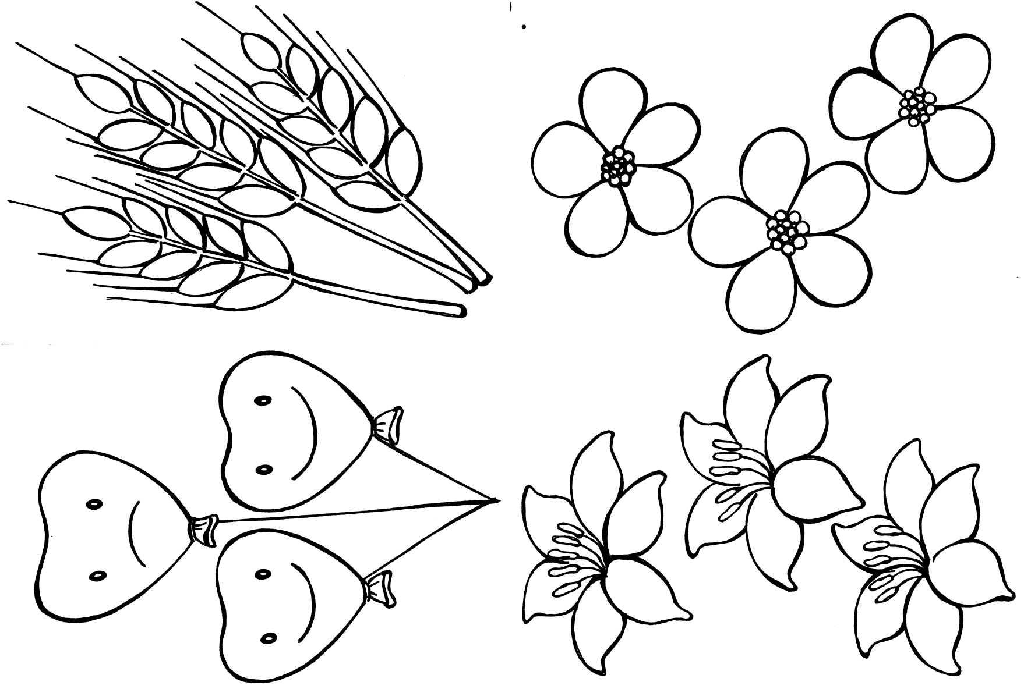
12
12
13
12

